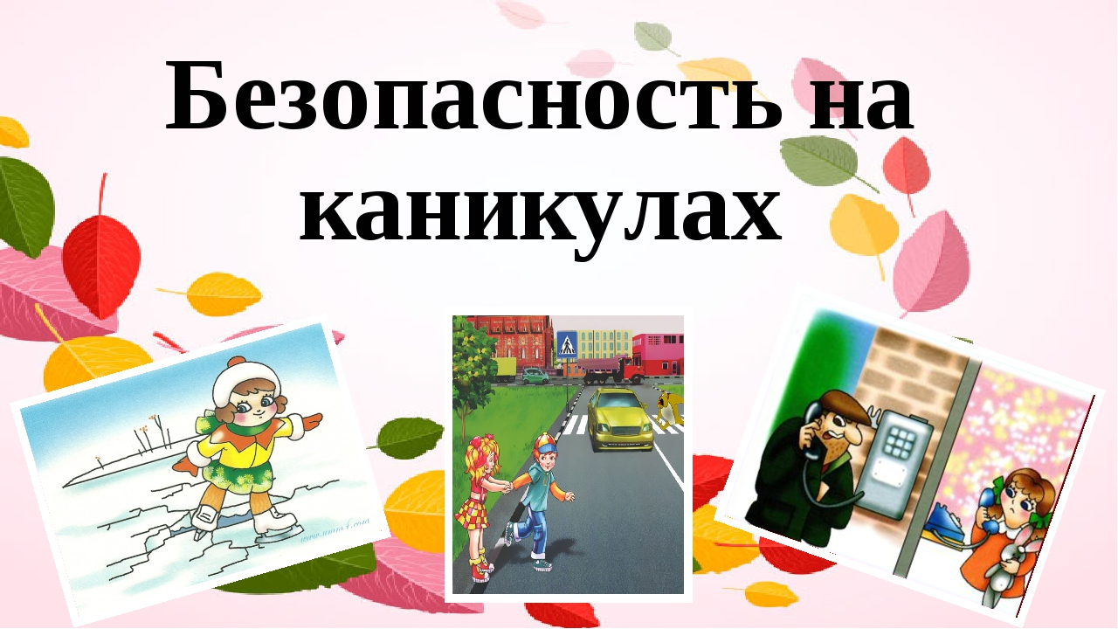

Для основного и среднего уровня образования.

Инструктаж
для обучающихся и их родителей об охране жизни и здоровья на период осенних каникул.

Запомните! телефон службы МЧС: 01, 112.

Приближаются осенние каникулы, нужно заранее позаботиться об организации проведения осенних каникул детьми, о сохранении здоровья и безопасности, чтобы ребенок провел их с пользой для своего соматического, психологического и психического здоровья советуем:
- Соблюдать правила дорожного движения в осеннее время. Быть осторожными и внимательными во время движения по дороге, особенно в вечернее время суток.
- Не разговаривать с незнакомыми людьми, не садиться в незнакомый транспорт.
- Осторожно обращаться с газовыми и электроприборами, предметами бытовой химии, лекарственными препаратами.
- Не подходить, не трогать руками подозрительные предметы. В случае обнаружения сообщить взрослым, в полицию.
- Находясь дома, не открывать дверь незнакомым людям.
- Не пребывать на водоёмах в период осенних каникул.
- Всегда сообщать родителям о своем местонахождении.
- Не находиться на улице после 22.00 часа без сопровождения взрослых.
- Соблюдать масочный режим и правила поведения в общественных местах
- Не увлекайтесь длительным просмотром телевизора, многочасовой работой за компьютером.
- В плане укрепления здоровья и профилактики гриппа, ОРВИ, в целях предотвращения распространения новой коронавирусной инфекции (COVID-19):
- Соблюдать режимные моменты во время каникул: режим приема пищи, вовремя ложиться спать, чтобы сон был достаточный.
- Избегать места скопления людей.
- Избегать контакты с больными людьми.
- Чаще мыть руки, реже касаться руками носа и губ.
- Больше проводить время на свежем воздухе, прогулки и спортивные занятия на свежем воздухе- лучший способ отдыха на каникулах
- Проводить чаще влажную уборку дома и проветривание.
- Сохранять физическую активность, побольше читайте художественную литературу.

Уважаемые родители!
В период каникул школьники будут оставаться дома. В эти дни у детей появится много свободного времени, поэтому будет не лишним напомнить о правилах безопасности и возможных мерах предупреждения чрезвычайных ситуаций:
- Осуществлять должный контроль за детьми для их безопасности
- Не оставлять младших школьников одних дома
- Составить список телефонов, куда можно позвонить в экстренных ситуациях
- Постоянно будьте в курсе, где и с кем находится ваш ребенок, контролируйте место пребывания ребенка
- Недопущение пребывания несовершеннолетнего в местах нахождения, где могут причинить вред ребенку
- Обеспечить под личную ответственность соблюдение противоэпидемического режима в соответствии с государственными санитарно-эпидемиологическими правилами и гигиеническими нормативами и принятие мер в целях предотвращения распространения новой коронавирусной инфекции (COVID-19).
- Запретите посещение мест массового нахождения граждан.
- Напомните о правилах дорожного движения, научите быть предельно внимательными на дороге, в транспорте, вблизи водоемов.
- Предупредите о необходимости соблюдения мер безопасности при обращении с острыми, колющими и режущими предметами, легковоспламеняющимися и взрывоопасными веществам.
- Установите нормы пользования гаджетами: продолжительность непрерывного занятия за компьютером для детей в возрасте с 7 – 12 лет составляет 20 минут, а старше – не более 30 минут.
Также необходимо соблюдать профилактические меры с целью защиты от коронавирусной инфекции:
- Исключите контакты с людьми, имеющими признаки ОРВИ.
- По возможности избегайте мест массового пребывания людей.
- Как можно чаще мойте руки с мылом или обрабатывайте их специальными дезинфицирующими средствами.
- Старайтесь не прикасаться руками к лицу.
- Максимально избегайте соприкосновения с различными поверхностями в общественных местах.
- Ограничьте приветственные рукопожатия.
- Надевайте одноразовую медицинскую маску и перчатки в местах большого скопления людей.
- Регулярно проветривайте помещение, в котором находитесь, и проводите в нем влажную уборку.
- Ведите здоровый образ жизни: высыпайтесь, правильно питайтесь, не забывайте о регулярных физических нагрузках.
- Соблюдение гигиенических правил позволит существенно снизить риск заражения или дальнейшего распространения гриппа, коронавирусной инфекции и других ОРВИ.

Помните, что во время каникул ответственность за жизнь и здоровье детей несут родители!
Будьте внимательны и здоровы!

ДЛЯ НАЧАЛЬНОЙ ШКОЛЫ.
Уважаемые родители!
Впереди осенние каникулы!
Просим Вас обеспечить контроль за детьми с целью сохранения их жизни и здоровья!
Особое внимание уделите правилам дорожного движения, технике пожарной безопасности, поведению на водоемах и вблизи железнодорожного транспорта.
Не оставляйте детей без присмотра в местах, представляющих угрозу жизни и здоровья детей, помните об административной ответственности за нарушение Областного закона от 16.12.2009 № 346-ЗС «О мерах по предупреждению причинения вреда здоровью детей, их физическому, интеллектуальному, психическому, духовному и нравственному развитию».

Родители несут ответственность за детей
и их безопасность!

Инструктаж. Правила поведения во время осенних каникул.
Краткий инструктаж о правилах поведения обучающихся во время осенних каникул.
- Соблюдай правила ПДД.
- Соблюдай правила пожарной безопасности и обращения с электроприборами.
- Соблюдай правила поведения в общественных местах.
- Соблюдай правила личной безопасности на улице.
- Соблюдай правила безопасности на льду.
- Соблюдай правила поведения, когда ты один дома.
- Соблюдай правила безопасности при обращении с животными.
- Не играй с острыми, колющими и режущими, легковоспламеняющимися и взрывоопасными предметами, огнестрельным и холодным оружием, боеприпасами.
- Не употребляй лекарственные препараты без назначения врача.
Правила дорожного движения
- Проходи по тротуару только с правой стороны.
- Если нет тротуара, иди по левому краю дороги, навстречу движению транспорта.
- Дорогу переходи в том месте, где указана пешеходная дорожка или установлен светофор.
- Дорогу переходи на зелёный свет.
- Когда переходишь дорогу, смотри сначала налево, потом на право.
- Если нет светофора, переходи дорогу на перекрёстке.
- Пересекать улицу надо прямо, а не наискось.
- Не переходи дорогу перед близко идущим транспортом.
- На проезжей части игры строго запрещены.
- Не выезжай на проезжую часть на велосипеде.
Правила поведения в общественных местах.
- На улице громко разговаривать, кричать, смеяться неприлично.
- Нельзя сорить на улице: грызть семечки, бросать бумажки, конфетные обёртки, огрызки от яблок.
- Во время посещения кинотеатра не надо шуметь, бегать, затевать игры.
- Во время просмотра кинофильма неприлично мешать зрителям, хлопать стульями, свистеть, топать.
- При входе в зал и при выходе не надо спешить, толкаться.
- Будьте вежливы.
Правила личной безопасности на улице
- Если на улице кто-то идёт и бежит за тобой, а до дома далеко, беги в ближайшее людное место: к магазину, автобусной остановке.
- Если незнакомые взрослые пытаются увести тебя силой, сопротивляйся, кричи, зови на помощь: “Помогите! Меня уводит незнакомый человек!” Не соглашай ни на какие предложения незнакомых взрослых.
- Никуда не ходи с незнакомыми взрослыми и не садись с ними в машину.
- Никогда не хвастайся тем, что у твоих взрослых много денег.
- Не приглашай домой незнакомых ребят, если дома нет никого из взрослых.
- Не играй с наступлением темноты.
Правила пожарной безопасности и обращения с электроприборами
Запрещается:
- Бросать горящие спички, окурки в помещениях.
- Небрежно, беспечно обращаться огнём.
- Выбрасывать горящую золу вблизи строений.
- Оставлять открытыми двери печей, каминов.
- Включать в одну розетку большое количество потребителей тока.
- Использовать неисправную аппаратуру и приборы.
- Пользоваться повреждёнными розетками.
- Пользоваться электрическими утюгами, плитками, чайниками без подставок из несгораемых материалов.
- Пользоваться электрошнурами и проводами с нарушенной изоляцией.
- Оставлять без присмотра топящиеся печи.
- Ковырять в розетке ни пальцем, ни другими предметами.
- Самим чинить и разбирать электроприборы.
Правила поведения, когда ты один дома
- Открывать дверь можно только хорошо знакомому человеку.
- Не оставляй ключ от квартиры в “надежном месте”
- Не вешай ключ на шнурке себе на шею.
- Если ты потерял ключ – немедленно сообщи об этом родителям.
Правила безопасности на льду
- Прежде чем двигаться по льду, надо убедиться в его прочности, проверенной взрослыми людьми. Идти следует по уже проложенной тропе.
- Не следует спускаться на лыжах и санках в незнакомом месте с обрывом.
- Особенно осторожным следует быть вблизи выступающих на поверхность кустов, травы; в местах, где быстрое течение, где вливаются сточные воды промышленных предприятий.
- Не забывай осенью и весной лёд тонок.
Правила безопасности при общении с животными
- Не надо считать любое помахивание хвостом проявлением дружелюбия.
- Иногда это может говорить о совершенно недружелюбном настрое.
- Не стоит пристально смотреть в глаза собаке и улыбаться. В переводе с “собачьего” это значит «показывать зубы», или говорить, что вы сильнее. Нельзя показывать свой страх. Собака может почувствовать это и повести себя агрессивно. Нельзя убегать от собаки. Этим вы приглашаете собаку поохотиться за убегающей дичью.
- Не кормите чужих собак и не трогайте собаку во время еды или сна.
- Избегайте приближаться к большим собакам охранных пород. Некоторые из них выучены бросаться на людей, приближающихся на определённое расстояние.
- Не делайте резких движений, обращаясь с собакой или хозяином собаки. Она может подумать, что вы ему угрожаете.
- Животные могут распространять такие болезни, как бешенство, лишай, чума, тиф и др.
Для укрепления здоровья и профилактики гриппа, ОРВИ, в целях предотвращения распространения новой коронавирусной инфекции (COVID-19):
- Соблюдать режимные моменты во время каникул: режим приема пищи, вовремя ложиться спать, чтобы сон был достаточный.
- Избегать места скопления людей.
- Избегать контакты с больными людьми.
- Чаще мыть руки, реже касаться руками носа и губ.
- Больше проводить время на свежем воздухе, прогулки и спортивные занятия на свежем воздухе - лучший способ отдыха на каникулах
- Проводить чаще влажную уборку дома и проветривание.
- Сохранять физическую активность, побольше читайте художественную литературу.

